Resolución del Pleno del Instituto de Transparencia, Acceso a la Información Pública y Protección de Datos Personales del Estado de México y Municipios, con domicilio en Metepec, Estado de México, de fecha catorce de agosto de dos mil diecinueve.

VISTO el expediente formado con motivo del recurso de revisión 05062/INFOEM/IP/RR/2019, promovido por la C. Xxxxx Xxxx Xxxxx, en lo sucesivo LA RECURRENTE, en contra de la respuesta del Ayuntamiento de Tezoyuca, en lo sucesivo EL SUJETO OBLIGADO, se procede a dictar la presente resolución con base en lo siguiente:

R E S U L T A N D O

- En fecha diez de mayo de dos mil diecinueve, LA RECURRENTE presentó a través del Sistema de Acceso a la Información Mexiquense, en lo subsecuente EL SAIMEX ante EL SUJETO OBLIGADO, la solicitud de acceso a la información pública, a la que se le asignó el número de expediente 00076/TEZOYUCA/IP/2019, mediante la cual solicitó:

“SI EL CONCILIADOR-MEDIADOR CUENTA CON LA CERTIFICACION ACTUALIZADA PARA SER UN CALIFICADOR PARA PODER TENER EL CARGO Y ASI SANCIONAR LAS INFRACCIONES ADMINISTRATIVAS DENTRO DEL MUNICIPIO, COMO ACTUA SI HAY UN HECHO DE TRANSITO DENTRO DEL MUNICIPIO, SALARIO ANTES DE IMPUESTOS Y EL TOTAL DE INGRESOS DEL 01 DE ENERO AL 09 DE MAYO DEL PRESENTE AÑO, (TODO LO SOLICITADO CON DOCUMENTACION QUE LO ACREDITE” (Sic)

- De las constancias que obran en el SAIMEX, se advierte que en fecha veintiuno de mayo de dos mil diecinueve, El SUJETO OBLIGADO a través de su Titular de la Unidad de Transparencia realizó requerimientos al Director de Administración; así como, al Titular de la Tesorería, mediante los folios de turno 00076/TEZOYUCA/IP/2019/TSP/0001 y 00076/TEZOYUCA/IP/2019/TSP/0002 respectivamente, a efecto que se realizaran la búsqueda y localización de la información; tal y como, se advierte en las imágenes insertas:

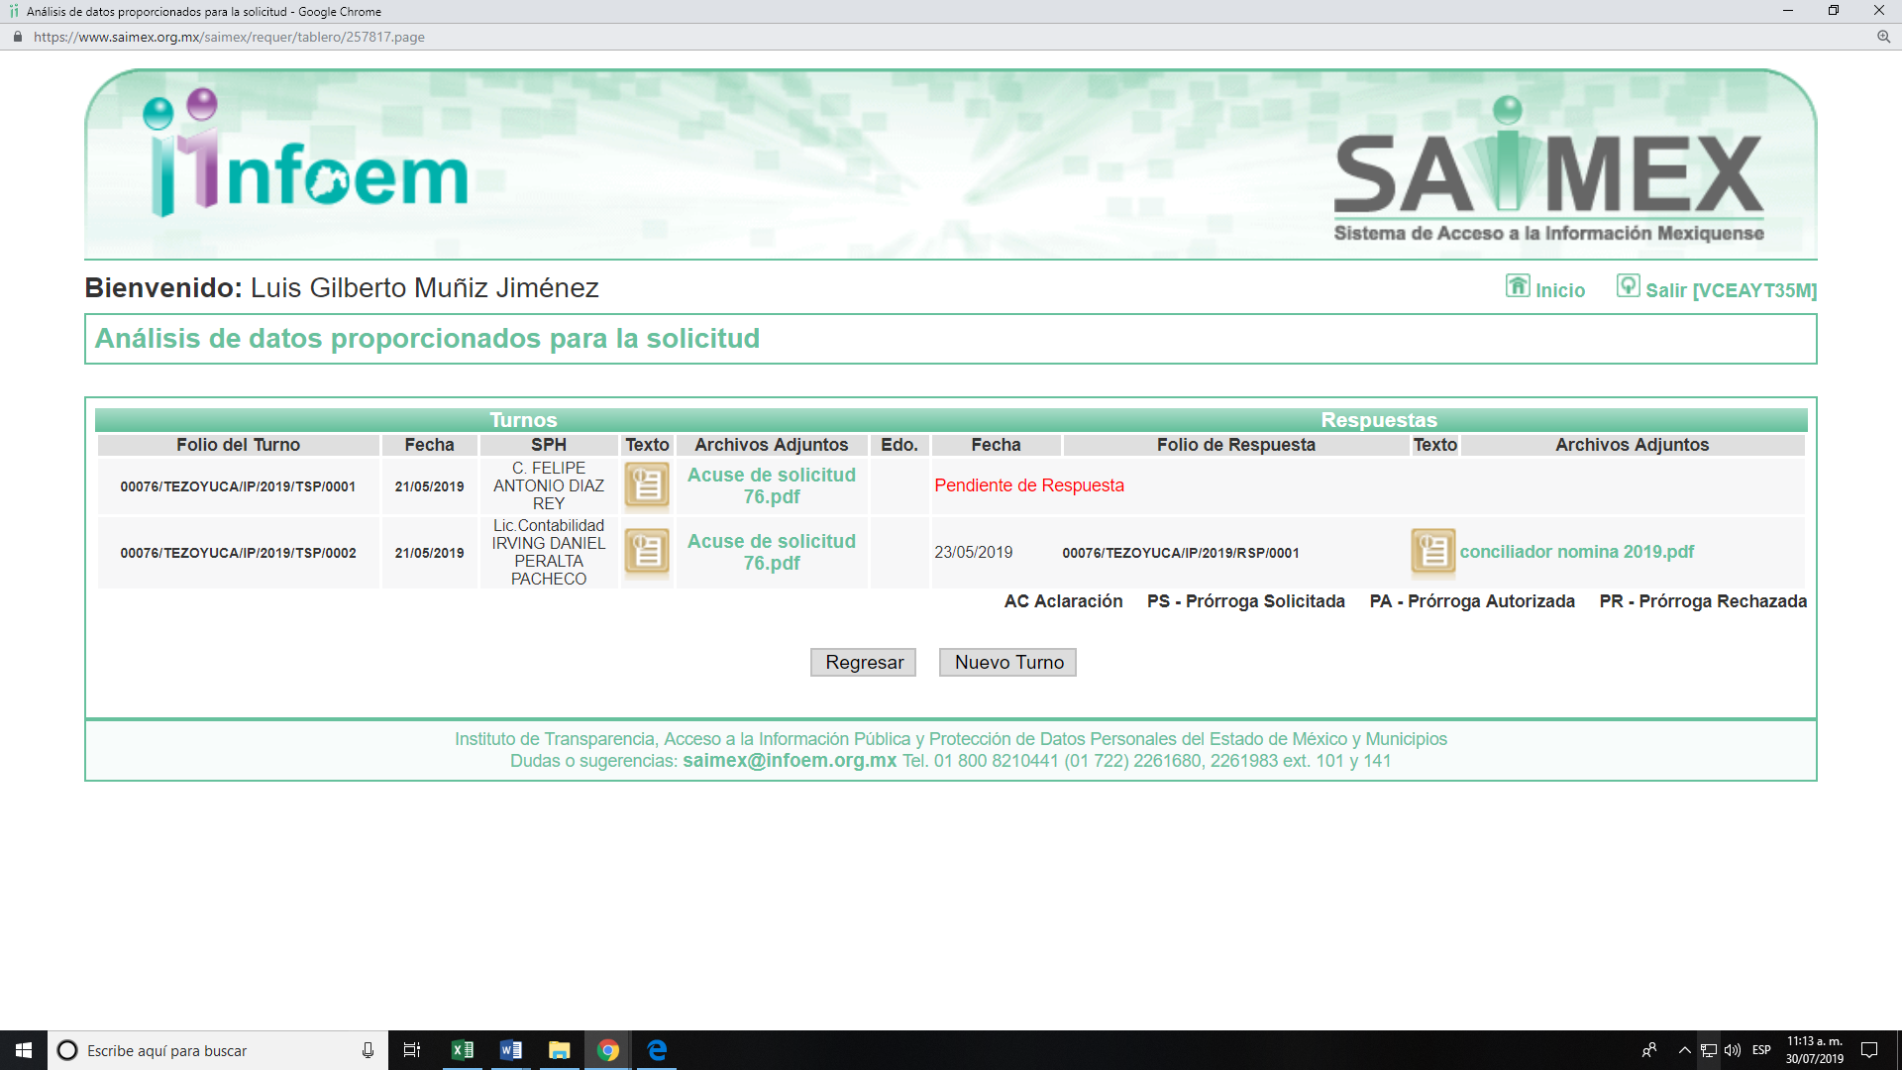

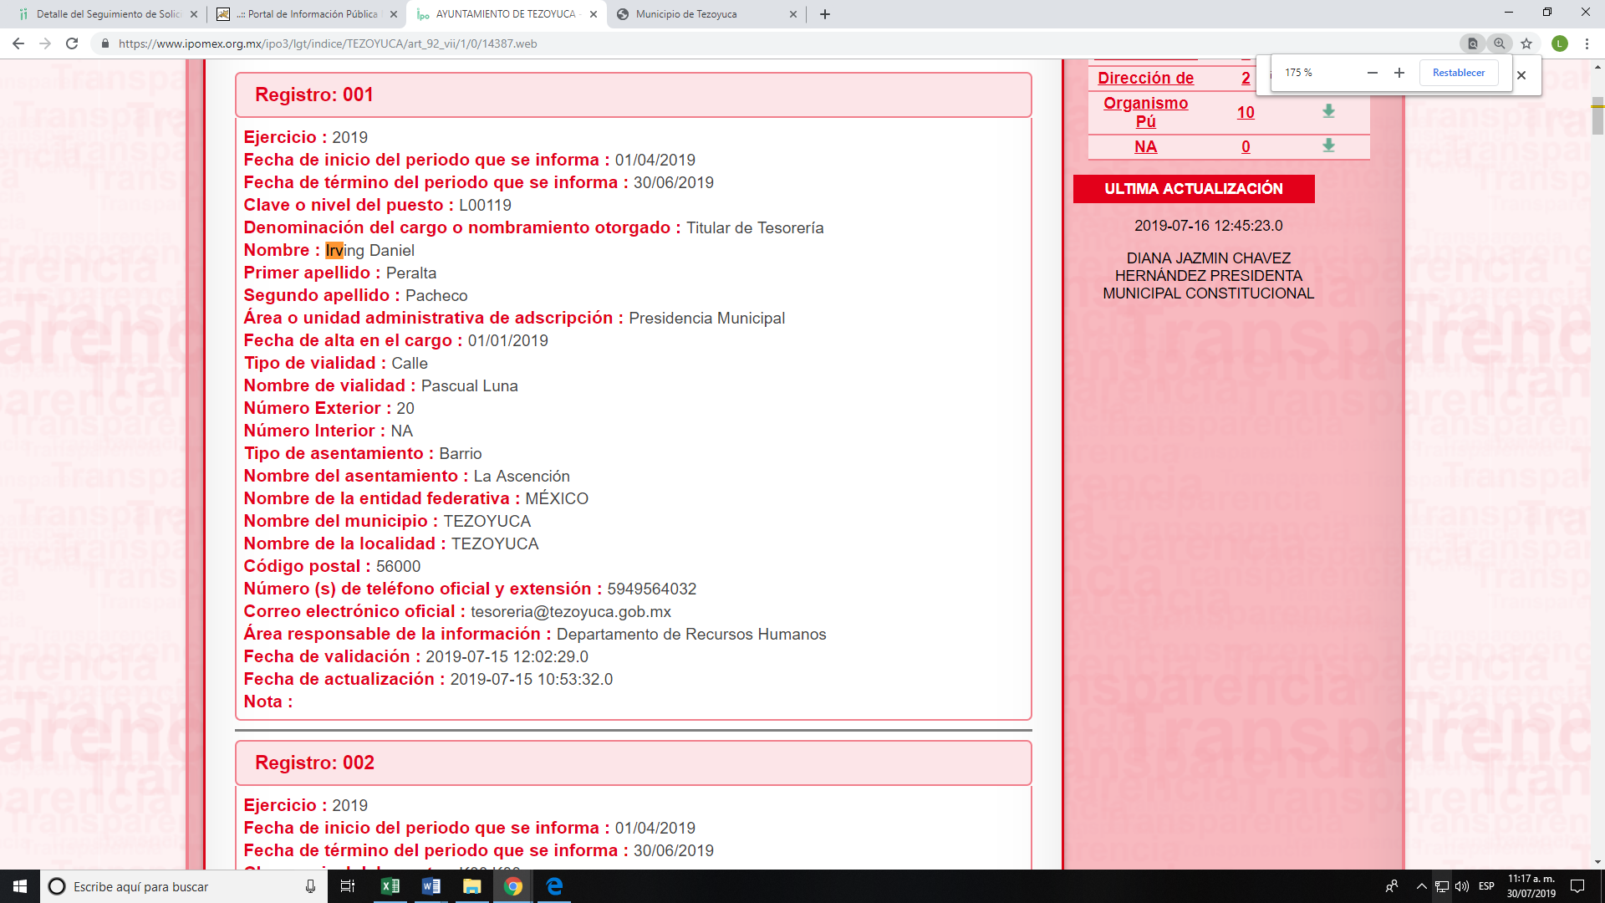

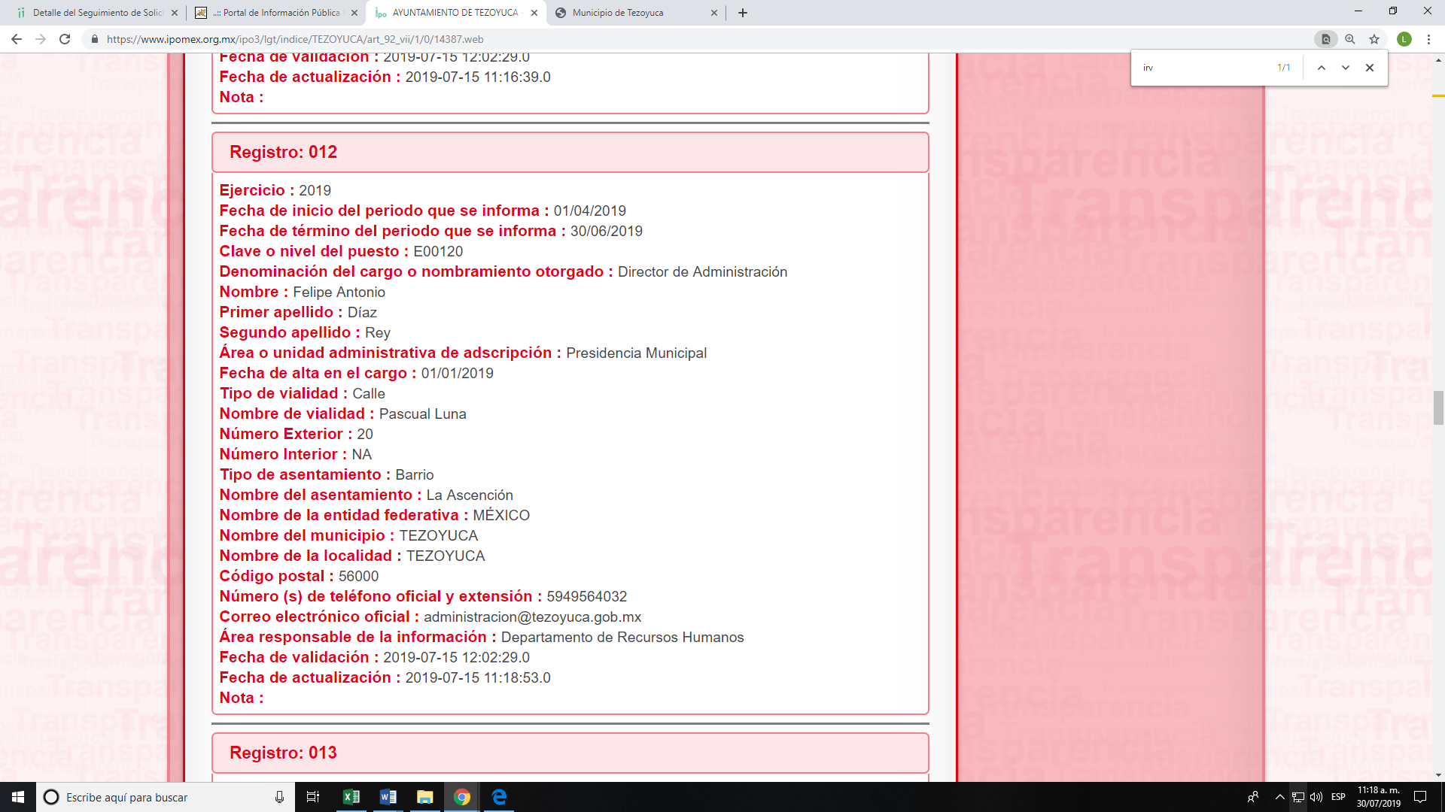

- Posteriormente, se advierte que EL SUJETO OBLIGADO en fecha treinta y uno de mayo de dos mil diecinueve, dio respuesta a la solicitud de acceso a la información pública LA RECURRENTE, misma que se aprecia en los siguientes términos:

“Buenas tardes, en respuesta a su solicitud 00076/TEZOYUCA/IP/2019 le adjunto en archivos pdf la información requerida. Sin más por el momento me despido, quedo a sus órdenes”

Asimismo, adjuntó el archivo electrónico denominado respuesta solicitud 76.pdf cuyo contenido se inserta a continuación:

Asimismo, adjunto el archivo denominado conciliador nomina 2019.pdf el cual no se plasma al ser del conocimiento de las partes y en obvio de representaciones innecesarias.

IV. Inconforme con la respuesta, el tres de junio de dos mil diecinueve, LA RECURRENTE interpuso el recurso de revisión objeto del presente estudio, el cual fue registrado en EL SAIMEX y se le asignó el número de expediente 05062/INFOEM/IP/RR/2019, en el que señaló como acto impugnado:

“no me dan respuesta a lo solicitado, y no ejercen el cargo conforme a la ley, Conciliador y Alcaldesa.” (Sic)

Asimismo, LA RECURRENTE manifestó como razones o motivos de inconformidad, lo siguiente:

“Me brindaron la información incompleta, hacen notorio el hecho de que el conciliador no cuenta con la certificación conforme a lo requerido por ley, y a su vez teniendo el puesto de encargado de despacho no puede sancionar y aún menos sin contar con título, ignorando aún más que está cayendo en responsabilidad la Alcalde Municipal y el mismo Conciliador por no trabajar conforme la ley.” (Sic)

V. El recurso de que se trata se envió electrónicamente al Instituto de Transparencia, Acceso a la Información Pública y Protección de Datos Personales del Estado de México y Municipios el tres de junio de dos mil diecinueve y con fundamento en el artículo 185, fracción I de la Ley de Transparencia y Acceso a la Información Pública del Estado de México y Municipios, se turnó, a través del SAIMEX, a la Comisionada EVA ABAID YAPUR, a efecto de decretar su admisión o desechamiento.
VI. En fecha siete de junio de dos mil diecinueve, atento a lo dispuesto en el artículo 185, fracciones I, II y IV de la Ley de Transparencia y Acceso a la Información Pública del Estado de México y Municipios, se acordó la admisión a trámite del referido recurso de revisión; así como, la integración del expediente, mismo que se puso a disposición de las partes para que, de considerarlo conveniente, en el plazo máximo de siete días hábiles, LA RECURRENTE realizara manifestaciones y alegatos, así como ofreciera las pruebas que a su derecho conviniera y, en el caso del SUJETO OBLIGADO, exhibiera los Informes Justificados correspondientes.

VII. En cumplimiento a lo anterior, de las constancias del expediente electrónico del SAIMEX, se advierte que, en fecha doce de junio de dos mil diecinueve, LA RECURRENTE presentó como manifestaciones y alegatos, el archivo electrónico remitido como respuesta por el SUJETO OBLIGADO, mismo que no se plasma en obvio de representaciones innecesarias.

VIII. Por su parte, EL SUJETO OBLIGADO fue omiso en presentar el Informe Justificado como se aprecia en la siguiente imagen:

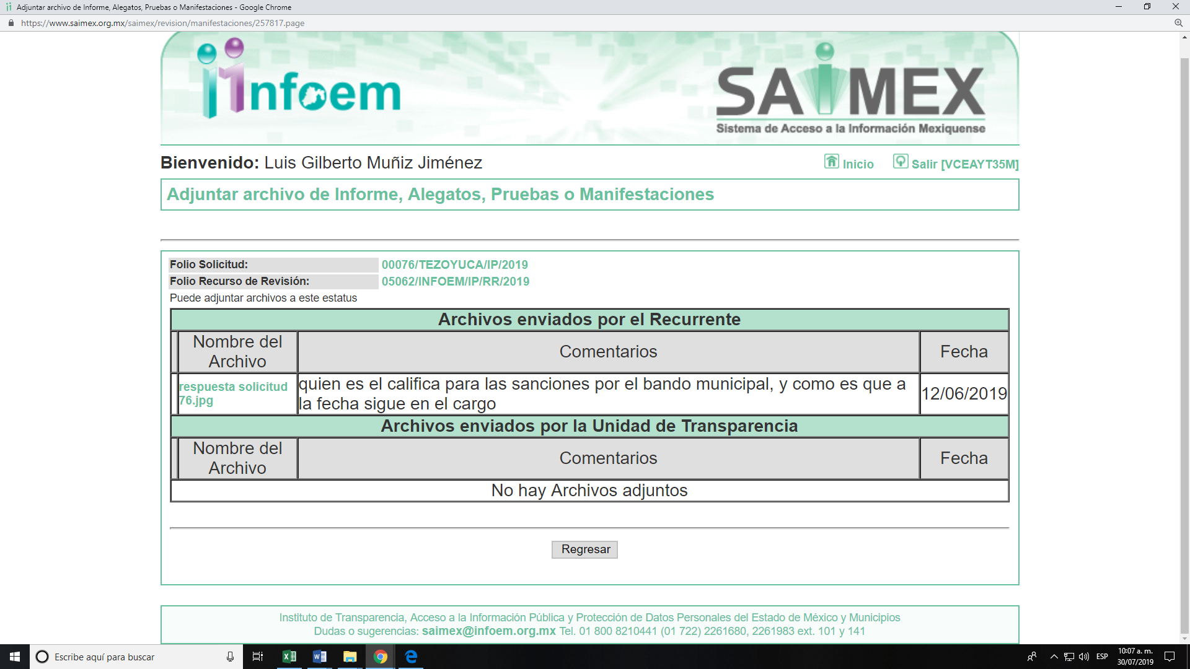

IX. Una vez analizado el estado procesal que guardaba el expediente, en fecha veintiséis de junio de dos mil diecinueve, la Comisionada Ponente acordó el cierre de instrucción, así como la remisión del mismo a efecto de ser resuelto, de conformidad con lo establecido en el artículo 185, VI y VIII de la Ley de Transparencia y Acceso a la Información Pública del Estado de México y Municipios.

X. En fecha dos de agosto de dos mil diecinueve, la Comisionada Ponente acordó ampliar el plazo para resolver el recurso de revisión de mérito, por un periodo de hasta quince días hábiles, de conformidad con el artículo 181, tercer párrafo de la Ley de Transparencia y Acceso a la Información Pública del Estado de México y Municipios.

CONSIDERANDO

PRIMERO. Competencia. Este Instituto de Transparencia, Acceso a la Información Pública y Protección de Datos Personales del Estado de México y Municipios, es competente para conocer y resolver el presente recurso, conforme a lo dispuesto en los artículos 6, Letra A de la Constitución Política de los Estados Unidos Mexicanos; 5, párrafos vigésimo segundo, vigésimo tercero y vigésimo cuarto, fracciones IV y V de la Constitución Política del Estado Libre y Soberano de México; 1, 2, fracción II, 13, 29, 36, fracciones I y II, 176, 178, 179, 181, párrafo tercero y 185 de la Ley de Transparencia y Acceso a la Información Pública del Estado de México y Municipios; y 9, fracciones I y XXIV y 11 del Reglamento Interior del Instituto de Transparencia, Acceso a la Información Pública y Protección de Datos Personales del Estado de México y Municipios; toda vez que se trata de un recurso de revisión interpuesto por una Ciudadana en términos de la Ley de la materia.

SEGUNDO. Interés. El recurso de revisión fue interpuesto por parte legítima, en atención a que se presentó por LA RECURRENTE, quien es la misma persona que formuló la solicitud de acceso a la información pública al SUJETO OBLIGADO.

TERCERO. Oportunidad. El recurso de revisión fue interpuesto dentro del plazo de quince días hábiles contados a partir del día siguiente al en que LA RECURRENTE tuvo conocimiento de la respuesta impugnada; tal y como, lo prevé el artículo 178 de la Ley de Transparencia y Acceso a la Información Pública del Estado de México y Municipios, que establece:

“Artículo 178. El solicitante podrá interponer, por sí mismo o a través de su representante, de manera directa o por medios electrónicos, recurso de revisión ante el Instituto o ante la Unidad de Transparencia que haya conocido de la solicitud dentro de los quince días hábiles, siguientes a la fecha de la notificación de la respuesta.
A falta de respuesta del sujeto obligado, dentro de los plazos establecidos en esta Ley, a una solicitud de acceso a la información pública, el recurso podrá ser interpuesto en cualquier momento, acompañado con el documento que pruebe la fecha en que presentó la solicitud.
En el caso de que se interponga ante la Unidad de Transparencia, ésta deberá remitir el recurso de revisión al Instituto a más tardar al día siguiente de haberlo recibido.”

En esa tesitura, atendiendo a que EL SUJETO OBLIGADO notificó la respuesta a la solicitud de información pública el día treinta y uno de mayo de dos mil diecinueve; así, el plazo de quince días hábiles que el artículo 178 de la Ley de la materia otorga a LA RECURRENTE para presentar el recurso de revisión, transcurrió del tres al veintiuno de junio de dos mil diecinueve, sin contemplar en el cómputo los días, uno, dos, ocho, nueve, quince y dieciséis de junio de dos mil diecinueve, por corresponder a sábados y domingos, en términos del artículo 3, fracción X de la Ley de Transparencia y Acceso a la Información Pública del Estado de México y Municipios.

En ese tenor, si el recurso de revisión que nos ocupa, se tuvo por interpuesto el día tres de junio de dos mil diecinueve, éste se encuentra dentro de los márgenes temporales previstos en el artículo 178 de la Ley de Transparencia y Acceso a la Información Pública del Estado de México y Municipios y, por tanto, su interposición se considera oportuna.

CUARTO. Procedibilidad. Del análisis efectuado se advierte que resulta procedente la interposición de los recursos y se concluye la acreditación plena de todos y cada uno de los elementos formales exigidos por el artículo 180 de la Ley de Transparencia y Acceso a la Información Pública del Estado de México y Municipios, en atención a que fueron presentados mediante el formato visible en EL SAIMEX.
QUINTO. Estudio y resolución del asunto. Tal y como quedó precisado en los resultandos de la presente resolución, LA RECURRENTE requirió del SUJETO OBLIGADO la información pública, consistente en lo siguiente:

1.-La Certificación del Oficial Mediador-Conciliador Municipal.
2.-El documento donde consten los procedimientos que realiza ante un hecho de transito dentro del municipio; y,

3.-El salario antes de impuestos y total de ingresos del primero de enero al nueve de mayo del dos mil diecinueve.

Al respecto, EL SUJETO OBLIGADO respondió a la particular remitiendo los archivos denominados conciliador nomina 201.pdf mediante el cual hizo entrega de diversos recibos de nómina correspondientes a los meses de marzo, abril y mayo de dos mil diecinueve; sin embargo se advierte que EL SUJETO OBLIGADO suprimió diversa información tendiente a ser de carácter público, haciendo mención que este fue omiso en adjuntar el Acuerdo de Clasificación en el que se advirtiera la fundamentación y motivación de su acto; así mismo, adjuntó el archivo denominado respuesta solicitud 76.jpg en el que medularmente refiere que no se cuenta con un titular para Oficial Mediador, Conciliador y Calificador, pero se encuentra un encargado despacho; mismo que, no cuenta con la Certificación solicitada por LA RECURRENTE, el cual desarrolla actividades elaborando actas informativas, actas de hechos y conciliaciones.

Inconforme con dichas determinaciones, LA RECURRENTE interpuso el medio de defensa de análisis, en el cual, en lo que interesa, refirió que la información se encuentra incompleta.

Bajo ese contexto, es importante señalar que si bien el particular en su solicitud requirió información relacionada con el Conciliador, no se advierte de manera precisa a que el cargo correspondiente; atento a ello, este Órgano Garante en el ámbito de sus atribuciones establecidas en los artículos 13 y 181 de la Ley de Transparencia y Acceso a la Información Pública del Estado de México y Municipios, suple la deficiencia presentada en las solicitudes de información, dado que los particulares no son expertos en requerir la información; por lo que, se precisa que lo que LA RECURRENTE requiere información respecto al Oficial Mediador, Conciliador y Calificador del Ayuntamiento de Tezoyuca.

Asimismo, el particular expresó lo siguiente: “hacen notorio el hecho de que el conciliador no cuenta con la certificación conforme a lo requerido por la ley y a su vez teniendo el puesto de encargado de despacho no puede sancionar y aún menos sin contar con título, ignorando aún más que se ésta cayendo en responsabilidad la Alcalde Municipal y el mismo conciliador porno trabajar conforme la ley.” (Sic), manifestaciones que, en este acto, se declaran inatendibles por este Instituto, puesto que constituyen un Derecho a la Libre Expresión, debido a que es inviolable la libertad de difundir opiniones, información e ideas, a través de cualquier medio.

Así, de conformidad con el artículo 7 Constitucional, ninguna ley ni autoridad puede establecer la previa censura, ni coartar la libertad de difusión, que no tiene más límites que ataque a la moral, la vida privada o los derechos de terceros, provoque algún delito, o perturbe el orden público; por lo que, al constituir manifestaciones inherentes a la Libre Expresión, se reitera que no constituye un derecho de acceso a la información, o bien, relativo a datos personales; por lo que, este Instituto declara como inatendibles las manifestaciones mencionadas en líneas precedentes; máxime que, de conformidad con el artículo 36 de la Ley de Transparencia y Acceso a la Información del Estado de México y Municipios este Órgano Garante no está facultado para pronunciarse al respecto.
Posteriormente, se advierte que LA RECURRENTE dentro de sus manifestaciones remitió la respuesta otorgada por el SUJETO OBLIGADO; por su parte, EL SUJETO OBLIGADO no rindió Informe Justificado correspondiente.
Bajo ese contexto, este Instituto analizó la totalidad de constancias que integran el expediente electrónico del SAIMEX y arribó a las siguientes consideraciones de hecho y derecho:

Solicitud | Respuesta | Informe Justificado | Cumple
1.- La Certificación del Oficial Mediador, Conciliador Municipal. | El Servidor Público cuenta con dicho documento. | No rindió | parcialmente
2.- El documento donde consten los procedimientos que realiza ante un hecho de tránsito dentro del municipio Municipal. | No se pronuncia. | No rindió | no
3.- El salario antes de impuestos y total de ingresos del primero de enero al nueve de mayo del dos mil diecinueve. | Archivo electrónico con recibos de nómina correspondientes a los meses de marzo, abril y mayo en los cuales testó datos considerados como información pública. | No rindió | no

Respecto a la solicitud número uno relativa a la Certificación del oficial Mediador, Conciliador y Calificador, es importante traer a contexto lo dispuesto en los artículos 41, fracción ocho, 148, 149 de la Ley Orgánica Municipal del Estado de México, los cuales refieren:

“Artículo 41.-
…
Para desempeñarse como encargado de despacho, es necesario reunir los mismos requisitos señalados en el reglamento respectivo para ser titular de las dependencias del ayuntamiento.
…

Artículo 148.- En cada municipio el ayuntamiento designará, a propuesta del presidente municipal, al menos a un Oficial Calificador con sede en la cabecera municipal y en las poblaciones que el ayuntamiento determine en cada caso, quienes tendrán las atribuciones a las que se refiere el artículo 150. Así mismo podrá nombrar a los oficiales mediadores-conciliadores en materia comunitaria que requiera, los cuales durarán en su cargo tres años con posibilidad a ser nombrados para otros periodos. La forma de concluir la mediación y la conciliación, será por convenios suscritos o por acuerdo de las oficialías en caso de advertir simulación en el trámite.

Artículo 149.- Las oficialías se dividirán en mediadoras-conciliadoras y calificadoras.
I. Para ser Oficial Mediador-Conciliador, se requiere:
a). Ser ciudadano mexicano, en pleno ejercicio de sus derechos;
b). No haber sido condenado por delito intencional;
c). Ser de reconocida buena conducta y solvencia moral;
d) Tener cuando menos treinta años al día de su designación;
e) Ser licenciado en derecho, en psicología, en sociología, en antropología, en trabajo social, o en comunicaciones y tener acreditados los estudios en materia de mediación; y
f) Estar certificado por el Centro de Mediación, Conciliación y de Justicia Restaurativa del Poder Judicial del Estado de México.

II. Para ser Oficial Calificador, se requiere:
a). Ser ciudadano mexicano, en pleno ejercicio de sus derechos;
b). No haber sido condenado por delito intencional;
c). Ser de reconocida buena conducta y solvencia moral;
d). Tener cuando menos veintiocho años al día de su designación; y
e). Ser licenciado en Derecho.

Sin embargo, es de señalar que EL SUJETO OBLIGADO mediante respuesta hizo del conocimiento que no se contaba con dicha certificación.

Asimismo, no se omite comentar que al haber existido un pronunciamiento por parte del SUJETO OBLIGADO, a fin de dar respuesta a la solicitud planteada, este Instituto no está facultado para manifestarse sobre la veracidad de la información proporcionada, pues este Órgano Garante, conforme al artículo 36 de la Ley de la Materia, no se encuentra facultado para pronunciarse acerca de la autenticidad de dicho pronunciamiento.

Sirve de sustento a lo anterior, el criterio 31/10 emitido por el entonces Instituto Federal de Acceso a la Información y Protección de Datos, ahora Instituto Nacional de Transparencia, Acceso a la Información y Protección de Datos Personales (INAI), el cual refiere:
“El Instituto Federal de Acceso a la Información y Protección de Datos no cuenta con facultades para pronunciarse respecto de la veracidad de los documentos proporcionados por los sujetos obligados. El Instituto Federal de Acceso a la Información y Protección de Datos es un órgano de la Administración Pública Federal con autonomía operativa, presupuestaria y de decisión, encargado de promover y difundir el ejercicio del derecho de acceso a la información; resolver sobre la negativa de las solicitudes de acceso a la información; y proteger los datos personales en poder de las dependencias y entidades. Sin embargo, no está facultado para pronunciarse sobre la veracidad de la información proporcionada por las autoridades en respuesta a las solicitudes de información que les presentan los particulares, en virtud de que en los artículos 49 y 50 de la Ley Federal de Transparencia y Acceso a la Información Pública Gubernamental no se prevé una causal que permita al Instituto Federal de Acceso a la Información y Protección de Datos conocer, vía recurso revisión, al respecto. Expedientes: 2440/07 Comisión Federal de Electricidad - Alonso Lujambio Irazábal 0113/09 Instituto de Seguridad y Servicios Sociales de los Trabajadores del Estado – Alonso Lujambio Irazábal 1624/09 Instituto Nacional para la Educación de los Adultos - María Marván Laborde 2395/09 Secretaría de Economía - María Marván Laborde 0837/10 Administración Portuaria Integral de Veracruz, S.A. de C.V. – María Marván Laborde
Criterio 31/10” (sic)

Derivado de lo anterior, podemos advertir que dentro de los archivos EL SUJETO OBLIGADO no obra el documento que acredita la certificación por Centro de Mediación, Conciliación y de Justicia Restaurativa del Poder Judicial del Estado de México; requisito necesario para ocupar el cargo de Oficial Mediador-Conciliador Municipal.

Atento a ello, este Órgano Garante determina ordenar al SUJETO OBLIGADO a través de su Comité de Transparencia a emitir el Acuerdo de Inexistencia debidamente fundado y motivado en el que se detallen las razones por las cuales no existe la información que por mandato normativo debiese de existir; por lo que, es importante traer a contexto el artículo 19 de la Ley de la materia que a la letra dice:

Artículo 19. Se presume que la información debe existir si se refiere a las facultades, competencias y funciones que los ordenamientos jurídicos aplicables otorgan a los sujetos obligados.
En los casos en que ciertas facultades, competencias o funciones no se hayan ejercido, se debe motivar la respuesta en función de las causas que motiven tal circunstancia.
Si el sujeto obligado, en el ejercicio de sus atribuciones, debía generar, poseer o administrar la información, pero ésta no se encuentra, el Comité de transparencia deberá emitir un acuerdo de inexistencia, debidamente fundado y motivado, en el que detalle las razones del por qué no obra en sus archivos.

Por lo anterior, es necesario señalar el contenido de los artículos 45 y 46 de la Ley de Transparencia y Acceso a la Información Pública del Estado de México y Municipios, los cuales establecen lo siguiente:

“Artículo 45. Cada sujeto obligado establecerá un Comité de Transparencia, colegiado e integrado por lo menos por tres miembros, debiendo de ser siempre un número impar.

Los integrantes del Comité de Transparencia no podrán depender jerárquicamente entre sí, tampoco podrán reunirse dos o más de estos integrantes en una sola persona. Cuando se presente el caso, el titular del sujeto obligado tendrá que nombrar a la persona que supla al subordinado. Los miembros propietarios de los Comités de Transparencia contarán con los suplentes designados, de conformidad con la normatividad interna de los respectivos sujetos obligados, y deberán corresponder a personas que ocupen cargos de la jerarquía inmediata inferior a la de dichos propietarios.

Artículo 46. Los sujetos obligados integrarán sus Comités de Transparencia de la siguiente forma:
I. El titular de la unidad de transparencia;
II. El responsable del área coordinadora de archivos o equivalente; y
III. El titular del órgano de control interno o equivalente.
También estará integrado por el servidor público encargado de la protección de los datos personales cuando sesione para cuestiones relacionadas con esta materia.
Todos los Comités de Transparencia deberán registrarse ante el Instituto.
(Énfasis añadido)

De los preceptos antes referidos, se advierte que cada sujeto obligado establecerá un Comité de Transparencia, el cual se integrará por lo menos por tres miembros, entre los cuales se encuentra el Titular de la Unidad de Transparencia, el Responsable del Área Coordinadora de Archivo o Equivalente, el Titular del Órgano de Control Interno o equivalente y el Servidor Público Encargado de la Protección de los Datos Personales, cuando sesione para cuestiones relacionadas con esta materia. En ese orden de ideas, se establece que dichos miembros propietarios del Comité de Transparencia contarán con los suplentes designados, de conformidad con la normatividad interna de los respectivos sujetos obligados, y deberán corresponder a personas que ocupen cargos de la jerarquía inmediata inferior a los mismos.

Es así que, en los casos de que la información debía obrar en los archivos del SUJETO OBLIGADO y éste no la localice, se deberá emitir el Acuerdo de Inexistencia, en términos de los artículos 49 fracciones I y II, 169, fracción II y 170 de la ley de la materia que establece lo siguiente:

Artículo 49. Los Comités de Transparencia tendrán las siguientes atribuciones:
I. Instituir, coordinar y supervisar en términos de las disposiciones aplicables, las acciones, medidas y procedimientos que coadyuven a asegurar una mayor eficacia en la gestión y atención de las solicitudes en materia de acceso a la información;
II. Confirmar, modificar o revocar las determinaciones que en materia de ampliación del plazo de respuesta, clasificación de la información y declaración de inexistencia o de incompetencia realicen los titulares de las áreas de los sujetos obligados;
(…)

Artículo 169. Cuando la información no se encuentre en los archivos del sujeto obligado, el Comité de Transparencia:
…
II. Expedirá una resolución que confirme la inexistencia del documento;
…
Artículo 170. La resolución del Comité de Transparencia que confirme la inexistencia de la información solicitada contendrá los elementos mínimos que permitan al solicitante tener la certeza de que se utilizó un criterio de búsqueda exhaustivo, además de señalar las circunstancias de tiempo, modo y lugar que generaron la existencia en cuestión y señalará al servidor público responsable de contar con la misma.”

Es decir, en el supuesto de que la información no obre en los archivos del SUJETO OBLIGADO, deberá proceder a decretar la inexistencia de la información, es decir, deberá emitir el Acuerdo de Inexistencia respectivo, en el entendido, que el acto de autoridad debe estar debidamente fundado y motivado. Señalando el lugar y fecha de la resolución, el nombre del solicitante, la información solicitada, el fundamento y motivo por el cual se determina que la información solicitada no obra en sus archivos, los nombres y firmas autógrafas de los integrantes del Comité de Información.

Sirven de sustento, los criterios 0003-11 y 0004-11 aprobados por el Pleno de este Organismo Garante que demuestran qué circunstancias debe emitirse el Acuerdo de inexistencia respectiva:

“CRITERIO 0003-11
INEXISTENCIA, CONCEPTO DE, EN MATERIA DE TRANSPARENCIA. La interpretación sistemática de los artículos 29 y 30, fracción VIII, de la Ley de Transparencia y Acceso a la Información Pública del Estado de México y Municipios, permite concluir que la inexistencia de la información en el derecho de acceso a la información pública conlleva necesariamente a los siguientes supuestos:
a) La existencia previa de la documentación y la falta posterior de la misma en los archivos del Sujeto Obligado, esto es, la información se generó, poseyó o administró –cuestión de hecho– en el marco de las atribuciones conferidas al Sujeto Obligado, pero no la conserva por diversas razones (destrucción física, desaparición física¸ sustracción ilícita, baja documental, etcétera).
b) En los casos en que por las atribuciones conferidas al Sujeto Obligado éste debió generar, administrar o poseer la información, pero en incumplimiento a la normatividad respectiva no llevó a cabo ninguna de esas acciones.
En ambos casos, el Sujeto Obligado deberá hacer del conocimiento del solicitante las razones que explican la inexistencia, mediante el dictamen debidamente fundado y motivado emitido por el Comité de Información y con las formalidades legales exigidas por la Ley de Transparencia.
Precedentes:
01287/INFOEM/IP/RR/2010. Ayuntamiento de Huixquilucan. Sesión 20 de octubre de 2010. Por Unanimidad. Comisionado Rosendoevgueni Monterrey Chepov.
01379/INFOEM/IP/RR/A/2010. Ayuntamiento de Toluca. Sesión del 01 de diciembre de 201.0. Por Unanimidad. Comisionada Miroslava Carrillo Martínez.
01679/INFOEM/IP/RR/A/2010. Ayuntamiento de Ecatepec de Morelos. Sesión 3 de febrero de 2011. Por Unanimidad. Comisionado Federico Guzmán Tamayo.
01073/INFOEM/IP/RR/2011. Ayuntamiento de Huixquilucan. Sesión 12 de mayo de 2011. Por Unanimidad. Comisionada Myrna Araceli García Morón.
01135/INFOEM/IP/RR/2011. Ayuntamiento de Nezahualcóyotl Sesión 24 de mayo de 2011. Por Unanimidad. Comisionado Arcadio A. Sánchez Henkel Gómeztagle.

CRITERIO 0004-11
INEXISTENCIA. DECLARATORIA DE LA. ALCANCES Y PROCEDIMIENTOS. De la interpretación de los artículos 29 y 30, fracción VIII, de la Ley de Transparencia y Acceso a la Información Pública del Estado de México y Municipios, se concluye que cuando el Titular de la Unidad de Información no localice la documentación solicitada, a pesar de haber sido generada, poseída o administrada por el Sujeto Obligado, turnará la solicitud al Comité de Información el cual es el único competente para conocer y deliberar mediante resolución el dictamen de declaratoria de inexistencia, la cual tiene como propósito que el particular tenga la certeza jurídica de que el Sujeto Obligado realizó una búsqueda exhaustiva y minuciosa de la información en los archivos a cargo. En consecuencia, es deber del Comité de Información instruir una búsqueda exhaustiva a todas y cada una de las áreas que integran orgánica o funcionalmente al Sujeto Obligado, para localizar los documentos que contengan la información materia de una solicitud, así como la de supervisar que esa búsqueda se lleve a cabo en todas y cada una de las áreas mencionadas. Dicha búsqueda exhaustiva implicará que el Comité acuerde las medidas pertinentes para la debida localización de la información requerida dentro de la estructura del Sujeto Obligado y, en general, el de adoptar cualquier otra previsión que considere conducente para tales efectos y velar por la certeza en el derecho de acceso a la información.
Bajo el entendido de que dicha búsqueda exhaustiva permitirá dos determinaciones:
1ª) Que se localice la documentación que contenga la información solicitada y de ser así la información pueda entregarse al solicitante en la forma en que se encuentra disponible, o
2ª) Que no se haya encontrado documento alguno que contenga la información requerida, por lo que agotadas las medidas necesarias de búsqueda de la información y de no encontrarla, el Comité de Información deba emitir el dictamen de declaratoria de inexistencia y notificarlo al interesado.
Aunado a lo anterior, en el dictamen de declaratoria de inexistencia el Comité de Información deberá motivar o precisar las razones por las que se buscó la información, las áreas en las que se instruyó la búsqueda, las respuestas otorgadas por los Servidores Públicos Habilitados y en general, todas aquéllas circunstancias que se tomaron en cuenta para llegar a determinar que la información requerida no obra en los archivos a cargo.
Precedentes:
00360/INFOEM/IP/RR/A/2010. Ayuntamiento de Texcoco. Sesión 14 de abril de 2010. Por Unanimidad. Comisionado Federico Guzmán Tamayo.
00807/INFOEM/IP/RR/A/2010. Poder Legislativo. Sesión 16 de agosto de 2010. Por Unanimidad. Comisionado Rosendoevgueni Monterrey Chepov.
01410/INFOEM/IP/RR/2010, Ayuntamiento de La Paz. Sesión 1º de diciembre de 2010. Por Unanimidad. Comisionado Federico Guzmán.
01010/INFOEM/IP/RR/2011, Junta de Caminos del Estado de México. Sesión 28 de abril de 2011. Por Unanimidad. Comisionado Arcadio A. Sánchez Henkel Gómeztagle.
01148/INFOEM/IP/RR/201. Ayuntamiento de Huixquilucan. Sesión 24 de mayo 2011. Por Unanimidad. Comisionado Myrna Araceli García Morón.”

Respecto a la fundamentación y motivación es de señalar que el máximo tribunal del país ha establecido jurisprudencia respecto a qué debe entenderse por fundamentación y motivación, en los siguientes términos:

“FUNDAMENTACIÓN Y MOTIVACIÓN. La debida fundamentación y motivación legal, deben entenderse, por lo primero, la cita del precepto legal aplicable al caso, y por lo segundo, las razones, motivos o circunstancias especiales que llevaron a la autoridad a concluir que el caso particular encuadra en el supuesto previsto por la norma legal invocada como fundamento…” (Sic)
De tal manera que, en un acto de autoridad se surte la debida fundamentación cuando se cita el precepto legal aplicable al caso concreto y la debida motivación cuando se expresan las razones, motivos o circunstancias que tomó en cuenta la autoridad para adecuar el hecho a los fundamentos de derecho, sirviendo de sustento la diversa jurisprudencia dictada por el Poder Judicial de la Federación que sostiene que la finalidad de la fundamentación o motivación es la de explicar, justificar, posibilitar la defensa y comunicar la decisión de la autoridad:

“FUNDAMENTACIÓN Y MOTIVACIÓN. EL ASPECTO FORMAL DE LA GARANTÍA Y SU FINALIDAD SE TRADUCEN EN EXPLICAR, JUSTIFICAR, POSIBILITAR LA DEFENSA Y COMUNICAR LA DECISIÓN. El contenido formal de la garantía de legalidad prevista en el artículo 16 constitucional relativa a la fundamentación y motivación tiene como propósito primordial y ratio que el justiciable conozca el "para qué" de la conducta de la autoridad, lo que se traduce en darle a conocer en detalle y de manera completa la esencia de todas las circunstancias y condiciones que determinaron el acto de voluntad, de manera que sea evidente y muy claro para el afectado poder cuestionar y controvertir el mérito de la decisión, permitiéndole una real y auténtica defensa. Por tanto, no basta que el acto de autoridad apenas observe una motivación pro forma pero de una manera incongruente, insuficiente o imprecisa, que impida la finalidad del conocimiento, comprobación y defensa pertinente, ni es válido exigirle una amplitud o abundancia superflua, pues es suficiente la expresión de lo estrictamente necesario para explicar, justificar y posibilitar la defensa, así como para comunicar la decisión a efecto de que se considere debidamente fundado y motivado, exponiendo los hechos relevantes para decidir, citando la norma habilitante y un argumento mínimo pero suficiente para acreditar el razonamiento del que se deduzca la relación de pertenencia lógica de los hechos al derecho invocado, que es la subsunción.”(Sic)

Por lo cual, la fundamentación y motivación implica que en el acto de autoridad, además de contenerse los supuestos jurídicos aplicables, debe de explicarse claramente por qué a través de la utilización de la norma se emitió el acto. De este modo, la persona que se siente afectada pueda impugnar la decisión, permitiéndole una real y auténtica defensa.

Ahora bien, conforme al requerimiento que se relaciona con la actuación del Oficial Conciliador, Mediador y Calificador para actuar en cuanto a los accidentes de tránsito al tratarse del cumplimiento de funciones y formalidades en el ejercicio público, de manera enunciativa más no limitativa también podría obrar la información dentro del Reglamento de las Oficialías Mediadoras-Conciliadoras dispuesto en el artículo 31 fracción XLI de la Ley Orgánica Municipal que a la letra dice:

“Artículo 31.- Son atribuciones de los ayuntamientos:
…
XLI. Expedir el Reglamento de las Oficialías Mediadoras-Conciliadoras Municipales;
…

Por su parte el artículo 180 del Bando Municipal del Ayuntamiento de Tezoyuca publicado el día cinco de febrero de dos mil diecinueve menciona:

“ARTÍCULO 180.- Se considerará falta administrativa toda infracción a las disposiciones legales aplicables que emita el Ayuntamiento en el ejercicio de sus funciones, tales como el Bando Municipal, reglamentos, circulares u otros ordenamientos de orden público, interés social y observancia obligatoria que se encuentren debidamente publicados en la Gaceta Municipal, y se sancionará administrativamente a los infractores por parte del oficial mediador, conciliador y calificador o titulares de las dependencias de la administración pública municipal competentes en la materia de que se trate, conforme a lo dispuesto en el Reglamento de la Oficialía Mediadora, Conciliadora y Calificadora, conforme al tabulador aprobado, conforme a las disposiciones contendidas en los reglamentos expedidos por el Ayuntamiento o conforme a las demás disposiciones legales aplicables.”

(Énfasis añadido)

Es así, que con base en el análisis realizado en el desarrollo de la presente resolución, éste Órgano Autónomo considera que, de manera enunciativa más no limitativa, el documento que puede colmar la pretensión del particular pudieran ser El Reglamento de las Oficialías Mediadoras Conciliadoras, que forma parte de la normatividad aplicable al SUJETO OBLIGADO.

Ahora bien, es preciso señalar lo que establece el artículo 92, fracción I de la Ley de Transparencia y Acceso a la Información Pública del Estado de México y Municipios, en lo referente a las obligaciones de transparencia común, que dicta:

“Artículo 92. Los sujetos obligados deberán poner a disposición del público de manera permanente y actualizada de forma sencilla, precisa y entendible, en los respectivos medios electrónicos, de acuerdo con sus facultades, atribuciones, funciones u objeto social, según corresponda, la información, por lo menos, de los temas, documentos y políticas que a continuación se señalan:
. . .
I. El marco normativo aplicable al sujeto obligado, en el que deberá incluirse leyes, códigos, reglamentos, decretos de creación, acuerdos, convenios, manuales de organización y procedimientos, reglas de operación, criterios, políticas, entre otros;”

Es del artículo en comento que, es advierte como obligación del SUJETO OBLIGADO el transparentar marco normativo aplicable en el Municipio de Tezoyuca, por lo que como la ahora RECURRENTE solicitó la reglamentación donde se desprenda el actuar en relación procedimientos en los hechos de tránsito, por lo que, es preciso determinar los documentos donde obre la información y si la misma es susceptible de entregar.

Ahora bien respecto a los recibos de nómina entregados a LA RECURRENTE se advierte que dentro de las constancias que obran en el expediente EL SUJETO OBLIGADO, no remitió la totalidad de la información solicitada pues faltan los meses de enero y febrero; además, que no hizo del conocimiento del particular el Acuerdo de Clasificación que consten las pretendidas Versiones Públicas; por lo que, la respuesta carece de una debida fundamentación y motivación.

En esa tesitura, es de señalarse que de los recibos de nómina que remitió EL SUJETO OBLIGADO no se advierte el puesto del servidor público, por lo tanto, es importante referir que EL SUJETO OBLIGADO deberá seguir el procedimiento legal establecido para su clasificación, esto es, que su Comité de Transparencia emita un Acuerdo de Clasificación que cumpla con las formalidades previstas, antes citadas que la sustente, en el que se expongan los fundamentos y razones que llevaron a la autoridad a testar, suprimir o eliminar datos de dicho soporte documental, ya que el no hacerlo, implica que lo entregado no es legal ni formalmente una versión pública, sino más bien una documentación ilegible, incompleta o tachada; pues no señalar las razones por las que no se aprecian determinados datos, ya sea porque se testan o suprimen, deja al solicitante en estado de incertidumbre, al no conocer o comprender porque no aparecen en la documentación respectiva, es decir, si no se exponen de manera puntual las razones de ello se estaría violentando desde un inicio el derecho de acceso a la información del solicitante.

Ahora bien, respecto al Acuerdo de Clasificación correspondiente debidamente fundado y motivado, en el cual se sustente la versión pública, en términos de los numerales 49, fracción VIII y 132, fracciones II y III de la Ley de Transparencia y Acceso a la Información Pública del Estado de México y Municipios; así como, los numerales Segundo, fracción XVIII, y del Cuarto al Décimo Primero de los Lineamientos Generales en materia de Clasificación y Desclasificación de la Información; así como, para la elaboración de Versiones Públicas, que literalmente expresan:

Ley de Transparencia y Acceso a la Información Pública del Estado de México y Municipios

“Artículo 49. Los Comités de Transparencia tendrán las siguientes atribuciones:
VIII. Aprobar, modificar o revocar la clasificación de la información;

Artículo 132. La clasificación de la información se llevará a cabo en el momento en que:
[…]
II. Se determine mediante resolución de autoridad competente; o

III. Se generen versiones públicas para dar cumplimiento a las obligaciones de transparencia previstas en esta Ley.”

Lineamientos Generales en materia de Clasificación y Desclasificación de la Información, así como para la elaboración de Versiones Públicas
“Segundo.- Para efectos de los presentes Lineamientos Generales, se entenderá por:

XVIII. Versión pública: El documento a partir del que se otorga acceso a la información, en el que se testan partes o secciones clasificadas, indicando el contenido de éstas de manera genérica, fundando y motivando la reserva o confidencialidad, a través de la resolución que para tal efecto emita el Comité de Transparencia.

Cuarto. Para clasificar la información como reservada o confidencial, de manera total o parcial, el titular del área del sujeto obligado deberá atender lo dispuesto por el Título Sexto de la Ley General, en relación con las disposiciones contenidas en los presentes lineamientos, así como en aquellas disposiciones legales aplicables a la materia en el ámbito de sus respectivas competencias, en tanto estas últimas no contravengan lo dispuesto en la Ley General.

Los sujetos obligados deberán aplicar, de manera estricta, las excepciones al derecho de acceso a la información y sólo podrán invocarlas cuando acrediten su procedencia.

Quinto. La carga de la prueba para justificar toda negativa de acceso a la información, por actualizarse cualquiera de los supuestos de clasificación previstos en la Ley General, la Ley Federal y leyes estatales, corresponderá a los sujetos obligados, por lo que deberán fundar y motivar debidamente la clasificación de la información ante una solicitud de acceso o al momento en que generen versiones públicas para dar cumplimiento a las obligaciones de transparencia, observando lo dispuesto en la Ley General y las demás disposiciones aplicables en la materia.

Sexto. Los sujetos obligados no podrán emitir acuerdos de carácter general ni particular que clasifiquen documentos o expedientes como reservados, ni clasificar documentos antes de que se genere la información o cuando éstos no obren en sus archivos.

La clasificación de información se realizará conforme a un análisis caso por caso, mediante la aplicación de la prueba de daño y de interés público.

Séptimo. La clasificación de la información se llevará a cabo en el momento en que:

I. Se reciba una solicitud de acceso a la información;

II. Se determine mediante resolución de autoridad competente, o

III. Se generen versiones públicas para dar cumplimiento a las obligaciones de transparencia previstas en la Ley General, la Ley Federal y las correspondientes de las entidades federativas.

Los titulares de las áreas deberán revisar la clasificación al momento de la recepción de una solicitud de acceso a la información, para verificar si encuadra en una causal de reserva o de confidencialidad.

Octavo. Para fundar la clasificación de la información se debe señalar el artículo, fracción, inciso, párrafo o numeral de la ley o tratado internacional suscrito por el Estado mexicano que expresamente le otorga el carácter de reservada o confidencial.

Para motivar la clasificación se deberán señalar las razones o circunstancias especiales que lo llevaron a concluir que el caso particular se ajusta al supuesto previsto por la norma legal invocada como fundamento.

En caso de referirse a información reservada, la motivación de la clasificación también deberá comprender las circunstancias que justifican el establecimiento de determinado plazo de reserva.

Tratándose de información clasificada como confidencial respecto de la cual se haya determinado su conservación permanente por tener valor histórico, ésta conservará tal carácter de conformidad con la normativa aplicable en materia de archivos.
Los documentos contenidos en los archivos históricos y los identificados como históricos confidenciales no serán susceptibles de clasificación como reservados.

Noveno. En los casos en que se solicite un documento o expediente que contenga partes o secciones clasificadas, los titulares de las áreas deberán elaborar una versión pública fundando y motivando la clasificación de las partes o secciones que se testen, siguiendo los procedimientos establecidos en el Capítulo IX de los presentes lineamientos.

Décimo. Los titulares de las áreas, deberán tener conocimiento y llevar un registro del personal que, por la naturaleza de sus atribuciones, tenga acceso a los documentos clasificados. Asimismo, deberán asegurarse de que dicho personal cuente con los conocimientos técnicos y legales que le permitan manejar adecuadamente la información clasificada, en los términos de los Lineamientos para la Organización y Conservación de Archivos.

En ausencia de los titulares de las áreas, la información será clasificada o desclasificada por la persona que lo supla, en términos de la normativa que rija la actuación del sujeto obligado.

Décimo primero. En el intercambio de información entre sujetos obligados para el ejercicio de sus atribuciones, los documentos que se encuentren clasificados deberán llevar la leyenda correspondiente de conformidad con lo dispuesto en el Capítulo VIII de los presentes lineamientos.
[…]
CAPÍTULO VIII
DE LA LEYENDA DE CLASIFICACIÓN

Quincuagésimo. Los titulares de las áreas de los sujetos obligados podrán utilizar los formatos contenidos en el presente Capítulo como modelo para señalar la clasificación de documentos o expedientes, sin perjuicio de que establezcan los propios.
[…]
Quincuagésimo tercero. El formato para señalar la clasificación parcial de un documento, es el siguiente:

 | Concepto | Dónde:
Sello oficial o logotipo del sujeto obligado | Fecha de clasificación | Se anotará la fecha en la que el Comité de Transparencia confirmó la clasificación del documento, en su caso.
Sello oficial o logotipo del sujeto obligado | Área | Se señalará el nombre del área del cual es titular quien clasifica.
Sello oficial o logotipo del sujeto obligado | Información reservada | Se indicarán, en su caso, las partes o páginas del documento que se clasifican como reservadas. Si el documento fuera reservado en su totalidad, se anotarán todas las páginas que lo conforman. Si el documento no contiene información reservada, se tachará este apartado.
Sello oficial o logotipo del sujeto obligado | Periodo de reserva | Se anotará el número de años o meses por los que se mantendrá el documento o las partes del mismo como reservado.
Sello oficial o logotipo del sujeto obligado | Fundamento legal | Se señalará el nombre del ordenamiento, el o los artículos, fracción(es), párrafo(s) con base en los cuales se sustente la reserva.
Sello oficial o logotipo del sujeto obligado | Ampliación del periodo de reserva | En caso de haber solicitado la ampliación del periodo de reserva originalmente establecido, se deberá anotar el número de años o meses por los que se amplía la reserva.
Sello oficial o logotipo del sujeto obligado | Confidencial | Se indicarán, en su caso, las partes o páginas del documento que se clasifica como confidencial. Si el documento fuera confidencial en su totalidad, se anotarán todas las páginas que lo conforman. Si el documento no contiene información confidencial, se tachará este apartado.
Sello oficial o logotipo del sujeto obligado | Fundamento legal | Se señalará el nombre del ordenamiento, el o los artículos, fracción(es), párrafo(s) con base en los cuales se sustente la confidencialidad.
Sello oficial o logotipo del sujeto obligado | Rúbrica del titular del área | Rúbrica autógrafa de quien clasifica.
Sello oficial o logotipo del sujeto obligado | Fecha de desclasificación | Se anotará la fecha en que se desclasifica el documento.
Sello oficial o logotipo del sujeto obligado | Rúbrica y cargo del servidor público | Rúbrica autógrafa de quien desclasifica.
…”
(Énfasis Añadido)

Por lo tanto, es importante referir que EL SUJETO OBLIGADO debió seguir el procedimiento legal establecido para su clasificación, esto es, que su Comité de Transparencia emitiera un Acuerdo de Clasificación que cumpla con las formalidades previstas, antes citadas que la sustente, en el que se expongan los fundamentos y razones que llevaron a la autoridad a testar, suprimir o eliminar datos de dicho soporte documental, ya que el no hacerlo, implica que lo entregado no es legal ni formalmente una versión pública, sino más bien una documentación ilegible, incompleta o tachada; pues no señalar las razones por las que no se aprecian determinados datos, ya sea porque se testan o suprimen, deja al solicitante en estado de incertidumbre, al no conocer o comprender porque no aparecen en la documentación respectiva, es decir, si no se exponen de manera puntual las razones de ello se estaría violentando desde un inicio el derecho de acceso a la información del solicitante.

Precisado lo anterior, entre los datos que de manera enunciativa más no limitativa, pudieran contenerse en los recibos de nómina y de gratificación que se ordena entregar en versión pública, se encuentran el Registro Federal de Contribuyentes (RFC), la Clave Única de Registro de Población (CURP), la Clave de cualquier tipo de seguridad social (ISSEMYM), así como, los préstamos o descuentos que se le hagan a la persona y que no tengan relación con los impuestos o la cuota por seguridad social, , así como aquellos que sólo le atañen a sus titulares los Códigos Bidimensionales, también denominados Códigos QR, los cuales son susceptibles de ser clasificados como información confidencial.

Por cuanto hace al RFC de las personas físicas, constituye un dato personal, ya que se genera con caracteres alfanuméricos obtenidos a partir del nombre en mayúsculas sin acentos ni diéresis y la fecha de nacimiento de cada persona; es decir la primera letra del apellido paterno; seguida de la primera letra Vocal del primer apellido; seguida de la primera letra del segundo apellido y por último la primera letra del nombre, posterior la fecha de nacimiento año/mes/día y finalmente la homoclave; la cual, para su obtención es necesario acreditar personalidad, fecha de nacimiento entre otros con documentos oficiales.

Al respecto, es aplicable el Criterio 19/17 de la Segunda Época, emitido por el Instituto Nacional de Transparencia, Acceso a la Información y Protección de Datos Personales, que dice:
“Registro Federal de Contribuyentes (RFC) de personas físicas. El RFC es una clave de carácter fiscal, única e irrepetible, que permite identificar al titular, su edad y fecha de nacimiento, por lo que es un dato personal de carácter confidencial.
Resoluciones:
• RRA 0189/17. Morena. 08 de febrero de 2017. Por unanimidad. Comisionado Ponente Joel Salas Suárez.
• RRA 0677/17. Universidad Nacional Autónoma de México. 08 de marzo de 2017. Por unanimidad. Comisionado Ponente Rosendoevgueni Monterrey Chepov.
• RRA 1564/17. Tribunal Electoral del Poder Judicial de la Federación. 26 de abril de 2017. Por unanimidad. Comisionado Ponente Oscar Mauricio Guerra Ford.”
(Énfasis añadido)

De lo anterior, se desprende que el RFC se vincula al nombre de su titular, permitiendo identificar la edad de la persona y fecha de nacimiento, determinando la identificación de dicha persona para efectos fiscales, por lo que éste constituye un dato personal que concierne a una persona física identificada e identificable, en términos de los artículos 3 fracción IX de la Ley de Transparencia y Acceso a la Información Pública del Estado de México y Municipios y 4 fracción XI de la Ley de Protección de Datos Personales en Posesión de Sujetos Obligados del Estado de México y Municipios.
Por cuanto hace a la CURP, constituye un dato personal, ya que tiene como finalidad registrar a cada una de las personas que integran la población del país, con los datos que permitan certificar y acreditar fehacientemente su identidad, la cual servirá para identificarla de manera individual.
Lo anterior, tiene sustento en los artículos 86 y 91 de la Ley General de Población, la cual señala lo siguiente:
“Artículo 86. El Registro Nacional de Población tiene como finalidad registrar a cada una de las personas que integran la población del país, con los datos que permitan certificar y acreditar fehacientemente su identidad.
Artículo 91. Al incorporar a una persona en el Registro Nacional de Población, se le asignará una clave que se denominará Clave Única de Registro de Población. Esta servirá para registrarla e identificarla en forma individual.”

Ahora bien, la CURP, está integrada de 18 elementos representados por letras y números, que se generan a partir de los datos contenidos en un documento probatorio de identidad (acta de nacimiento, carta de naturalización o documento migratorio), la cual se integra de la primera letra del apellido paterno; seguida de la primera letra vocal del primer apellido; seguida de la primera letra del segundo apellido y por último la primera letra del nombre; fecha de nacimiento año/mes/día; sexo; Entidad Federativa de nacimiento; consonantes internas del nombre y apellidos; un diferenciador de homonimia y siglo; así como un dígito verificador.
Al respecto, el Instituto Nacional de Transparencia, Acceso a la Información y Protección de Datos Personales (INAI), a través del Criterio 18/17 de la Segunda Época, señala literalmente lo siguiente:
“Clave Única de Registro de Población (CURP). La Clave Única de Registro de Población se integra por datos personales que sólo conciernen al particular titular de la misma, como lo son su nombre, apellidos, fecha de nacimiento, lugar de nacimiento y sexo. Dichos datos, constituyen información que distingue plenamente a una persona física del resto de los habitantes del país, por lo que la CURP está considerada como información confidencial.
Resoluciones:
• RRA 3995/16. Secretaría de la Defensa Nacional. 1 de febrero de 2017. Por unanimidad. Comisionado Ponente Rosendoevgueni Monterrey Chepov.
• RRA 0937/17. Senado de la República. 15 de marzo de 2017. Por unanimidad. Comisionada Ponente Ximena Puente de la Mora.
• RRA 0478/17. Secretaría de Relaciones Exteriores. 26 de abril de 2017. Por unanimidad. Comisionada Ponente Areli Cano Guadiana.”
(Énfasis añadido)

De lo anterior, se desprende que la Clave Única de Registro de Población, se encuentra vinculado al nombre y apellidos de la persona, permitiendo identificar fecha y lugar de nacimiento, así como el sexo; datos que únicamente le atañen a su titular, por lo que, ésta constituye un dato personal que concierne a una persona física identificada e identificable en términos de los artículos 3 fracción IX de la Ley de Transparencia y Acceso a la Información Pública del Estado de México y Municipios y 4 fracción XI de la Ley de Protección de Datos Personales en Posesión de Sujetos Obligados del Estado de México y Municipios.

Por cuanto hace a la Clave de cualquier tipo de seguridad social (ISSEMYM, u otros), está integrado por una secuencia de números con los que se identifica a los trabajadores que cubren las cuotas respectivas, asimismo, lo identifica con la fuente de trabajo; por lo que al ser una clave de identificación de los trabajadores, constituye información confidencial, dato que únicamente le atañe al servidor público, por lo constituye un dato personal que concierne a una persona física identificada e identificable en términos de los artículos 3 fracción IX de la Ley de Transparencia y Acceso a la Información Pública del Estado de México y Municipios y 4 fracción XI de la Ley de Protección de Datos Personales en Posesión de Sujetos Obligados del Estado de México y Municipios.

Por lo que hace a los Códigos Bidimensionales también denominados Códigos QR o Códigos de Respuesta Rápida (por las siglas en inglés, Quick Response Code), se trata de barras en dos dimensiones que al igual a los códigos de barras o códigos unidimensionales, son utilizados para almacenar diversos tipos datos de manera codificada, que a través de lectores de fácil acceso pueden ser obtenidos por cualquier persona. En ese sentido, entre la información que debe ser clasificada como información confidencial que se contiene en los Códigos QR se encuentra el RFC del receptor, tal como se precisó en párrafos anteriores.

Respecto de los préstamos o descuentos de carácter personal, éstos no deben tener relación con la prestación del servicio; es decir, son confidenciales los préstamos o descuentos que se le hagan a la persona en los que no se involucren instituciones públicas, en virtud de no favorecer en la transparencia y rendición de cuentas, sino, por el contrario con ello se violentaría la protección de información confidencial, porque incide en la intimidad de un individuo identificado.
Por su parte, el artículo 84 de la Ley del Trabajo de los Servidores Públicos del Estado y Municipios, señala:

“ARTICULO 84. Sólo podrán hacerse retenciones, descuentos o deducciones al sueldo de los servidores públicos por concepto de:
I. Gravámenes fiscales relacionados con el sueldo;
II. Deudas contraídas con las instituciones públicas o dependencias por concepto de anticipos de sueldo, pagos hechos con exceso, errores o pérdidas debidamente comprobados;
III. Cuotas sindicales;
IV. Cuotas de aportación a fondos para la constitución de cooperativas y de cajas de ahorro, siempre que el servidor público hubiese manifestado previamente, de manera expresa, su conformidad;
V. Descuentos ordenados por el Instituto de Seguridad Social del Estado de México y Municipios, con motivo de cuotas y obligaciones contraídas con éste por los servidores públicos;
VI. Obligaciones a cargo del servidor público con las que haya consentido, derivadas de la adquisición o del uso de habitaciones consideradas como de interés social;
VII. Faltas de puntualidad o de asistencia injustificadas;
VIII. Pensiones alimenticias ordenadas por la autoridad judicial; o
IX. Cualquier otro convenido con instituciones de servicios y aceptado por el servidor público.
El monto total de las retenciones, descuentos o deducciones no podrá exceder del 30% de la remuneración total, excepto en los casos a que se refieren las fracciones IV, V y VI de este artículo, en que podrán ser de hasta el 50%, salvo en los casos en que se demuestre que el crédito se concedió con base en los ingresos familiares para hacer posible el derecho constitucional a una vivienda digna, o se refieran a lo establecido en la fracción VIII de este artículo, en que se ajustará a lo determinado por la autoridad judicial.”
(Énfasis añadido)

Así, la ley establece claramente cuáles son los descuentos o gravámenes que directamente se relacionan con las obligaciones adquiridas como servidores públicos y aquéllos que únicamente inciden en su vida privada. De este modo, descuentos por pensiones alimenticias o créditos adquiridos con instituciones privadas o públicas, pero que fueron contraídas en forma individual, son información que debe clasificarse como confidencial, por tratarse de información privada, en términos de los artículos 3, fracción XXIII y 143, fracción I, de la Ley de Transparencia y Acceso a la Información Pública del Estado de México y Municipios, la cual debe ser protegida por los Sujetos Obligados.

En conclusión, este Instituto estima que las razones o motivos de inconformidad hechos valer por LA RECURRENTE devienen parcialmente fundados; por lo que es dable MODIFICAR la respuesta del SUJETO OBLIGADO y ordenar la entrega de la información en términos del presente Considerando.

Así, con fundamento en lo prescrito en los artículos 5, párrafos vigésimo segundo, vigésimo tercero y vigésimo cuarto, fracciones IV y V de la Constitución Política del Estado Libre y Soberano de México; 2, fracción II, 9, 29, 36, fracciones I y II, 176, 178, 179, 181, 185, fracción I, 186 y 188 de la Ley de Transparencia y Acceso a la Información Pública del Estado de México y Municipios, este Pleno:

RESUELVE

PRIMERO. Resultan parcialmente fundadas las razones o motivos de inconformidad planteadas por LA RECURRENTE en términos del Considerando QUINTO de esta Resolución.

SEGUNDO. Se MODIFICA la respuesta proporcionada por EL SUJETO OBLIGADO y se ordena atienda la solicitud de información 00076/TEZOYUCA/IP/2019, en términos del Considerando QUINTO y, haga entrega LA RECURRENTE, vía SAIMEX, lo siguiente:
“a) El Acuerdo de Inexistencia respecto de la certificación de la Oficial Mediador Conciliador y Calificador Municipal por el Centro de Mediación, Conciliación y de Justicia Restaurativa del Poder Judicial del Estado de México, en términos de los artículos 49, fracciones II y XIII, 169 y 170 de la Ley de Transparencia y Acceso a la Información Pública del Estado de México y Municipios.
b) La normatividad vigente de la que se desprendan las funciones que realiza el encargado de despacho de la oficina de Oficial Mediador Conciliador y Calificador Municipal ante un hecho de tránsito.
c) Los recibos de nómina del servidor público encargado de la oficina de la Oficialía Mediadora, Conciliadora y Calificadora de la primera quincena de enero a la primera quincena de mayo de 2019 en versión pública.

Debiendo notificar al RECURRENTE el Acuerdo de Clasificación de la información que emita en su caso el Comité de Transparencia con motivo de la versión pública.

TERCERO. Notifíquese al Titular de la Unidad de Transparencia del SUJETO OBLIGADO, para que conforme a los artículos 186, último párrafo y 189, párrafo segundo de la Ley de Transparencia y Acceso a la Información Pública del Estado de México y Municipios, dé cumplimiento a lo ordenado dentro del plazo de diez días hábiles, debiendo informar a este Instituto en un plazo de tres días hábiles siguientes sobre el cumplimiento dado a la presente resolución.

CUARTO. Notifíquese a LA RECURRENTE la presente resolución.

QUINTO. Hágase del conocimiento de LA RECURRENTE que de conformidad con lo establecido en el artículo 196 de la Ley de Transparencia y Acceso a la Información Pública del Estado de México y Municipios, podrá impugnarla vía Juicio de Amparo en los términos de las leyes aplicables.

ASÍ LO RESUELVE, POR UNANIMIDAD DE VOTOS EL PLENO DEL INSTITUTO DE TRANSPARENCIA, ACCESO A LA INFORMACIÓN PÚBLICA Y PROTECCIÓN DE DATOS PERSONALES DEL ESTADO DE MÉXICO Y MUNICIPIOS, CONFORMADO POR LOS COMISIONADOS ZULEMA MARTÍNEZ SÁNCHEZ; EVA ABAID YAPUR; JOSÉ GUADALUPE LUNA HERNÁNDEZ; JAVIER MARTÍNEZ CRUZ Y LUIS GUSTAVO PARRA NORIEGA; EN LA VIGÉSIMA NOVENA SESIÓN ORDINARIA CELEBRADA EL DÍA CATORCE DE AGOSTO DE DOS MIL DIECINUEVE, ANTE EL SECRETARIO TÉCNICO DEL PLENO, ALEXIS TAPIA RAMÍREZ.
Zulema Martínez Sánchez
Comisionada Presidenta
(RÚBRICA)
Eva Abaid Yapur  Comisionada  (RÚBRICA) | José Guadalupe Luna Hernández  Comisionado  (RÚBRICA)
Javier Martínez Cruz  Comisionado  (RÚBRICA) | Luis Gustavo Parra Noriega  Comisionado  (RÚBRICA)
Alexis Tapia Ramírez
Secretario Técnico del Pleno
(RÚBRICA)

Esta hoja corresponde a la resolución de catorce de agosto de dos mil diecinueve, emitida en el recurso de revisión número 05062/INFOEM/IP/RR/2019.
YSM/CBO/LGMJ

